


实 验 报 告

课程名称 单片机原理与接口技术
实验序号 实验二
实验项目 I/O实验
实验地点 综B207
实验学时 2 实验类型 操作性
指导教师 龙世瑜 实 验 员

专 业 物联网 级 19级物联网 1 班

学 号 201908364155 姓 名 张奕鹏

2021年 11 月 3 日

成绩：
教师评语

一、实验目的及要求
- 使用Proteus、STM32CubeMX、Keil5调试仿真验证课本LED灯例程,下载代码实验箱实物验证。（验证HAL_GPIO_TogglePin(GPIO_TypeDef *GPIOx, uint16_t GPIO_Pin)函数）
- 课本灯例程灯例程基础上新建、调试仿真验证流水灯（5个LED）程序，下载代码试验实验箱验证。（调用HAL_GPIO_WritePin(GPIO_TypeDef *GPIOx, uint16_t GPIO_Pin, GPIO_PinState PinState)函数）;
3、提交设计文档、实验报告，实验报告显示实验要求1、2的调试结果的截图。

二、实验原理与内容

用stm32cube软件定义gpio口，初始化工程。
Keil5编写程序
使用仿真软件仿真呼吸灯以及流水灯，并成功运行。
将呼吸灯与流水灯程序烧录进stm32f103，并成功运行。

三、实验软硬件环境
硬件：STM32F103
软件：Proteus，stm32cube，keil5。

- 实验过程（实验步骤、记录、数据、分析）
1.将PB5口和PC5口定义为GPIO OUTPUT
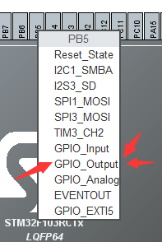
2. 选择外部晶振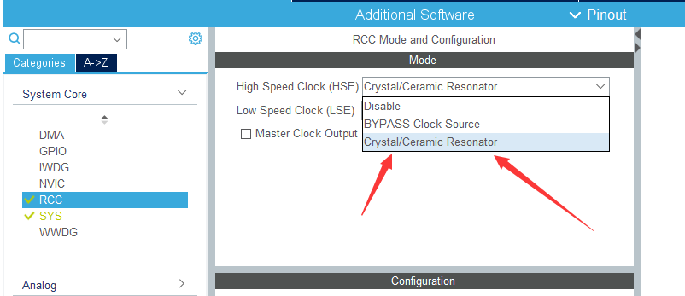
3.将PB5和PC5管脚的标签定为led1和led2
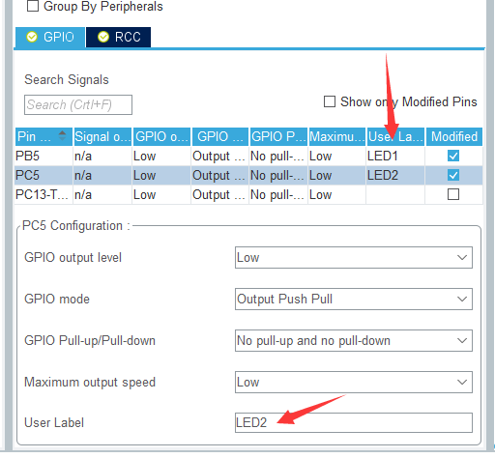
4.频率改为72（MHZ）
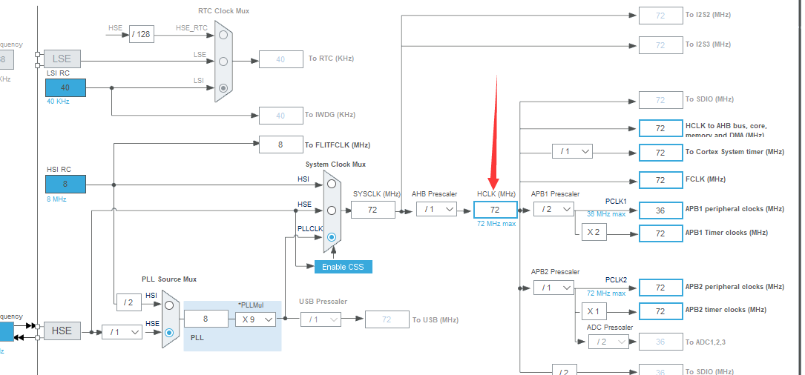
5.选择只需拷贝必要库，生成.c和.h文件
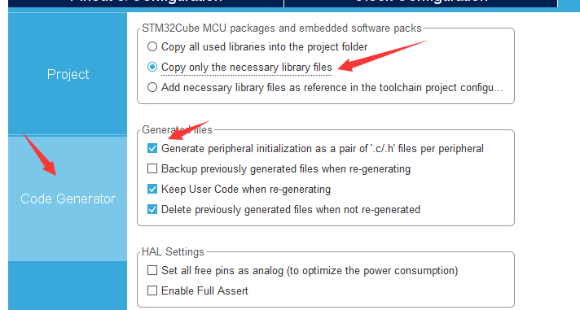6.生成Keil5 文件
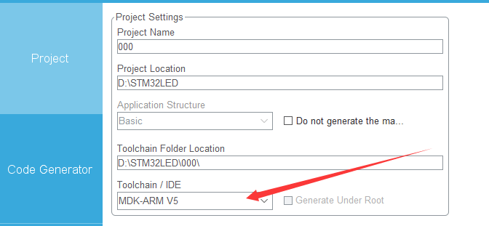
7.编写程序，利用HAL库，将管口设置为每隔100ms，管口高低电平变化一次。（注意写在注释里面的begin与end之间）
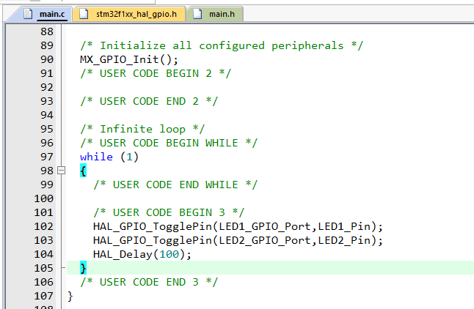
8.编译程序，pick stm32f103r6芯片，将芯片放入图纸中，双击芯片，将导出的HEV文件投进仿真软件中的虚拟stm32f103r6芯片，晶振频率设置为8M。
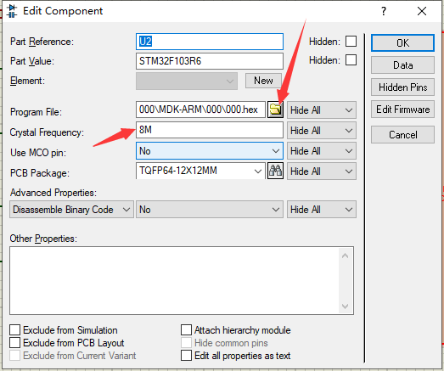
9.将必要的元器件：电阻（120欧），led灯和电源（双击电源并改为+3.3V）加入图纸并连线
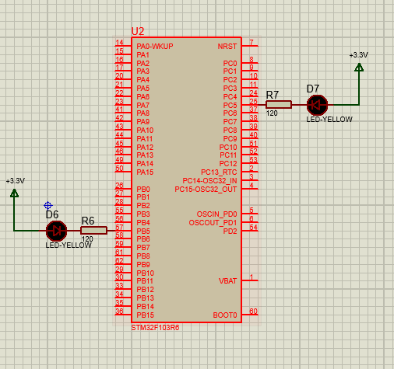
10.从Design进入这个Power Rail Configuration，然后在3.3V中把VDDA连接3.3V，然后NAME拉下来，选择GND，把VSSA接入GND
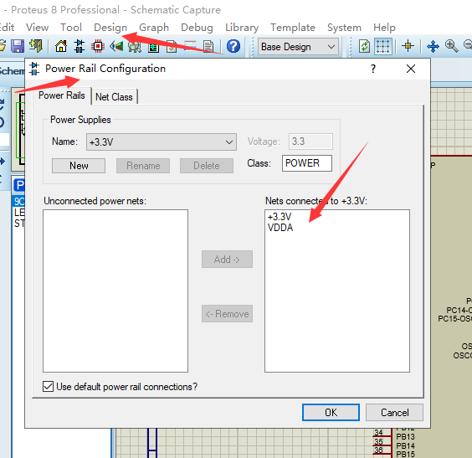
11.点击左下角的播放符号，开始仿真
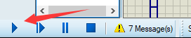
12.仿真结果
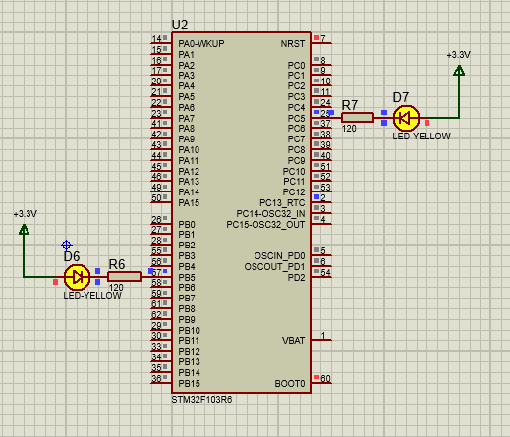
13.同理，编程代码，生成HEV文件
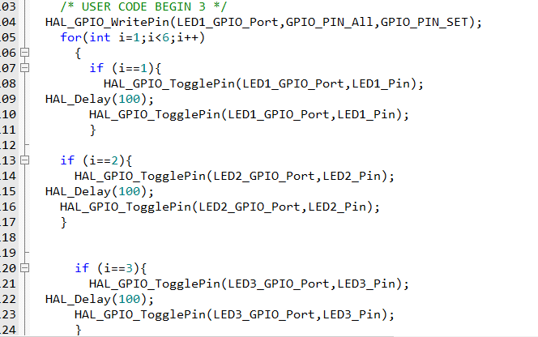
14.开始仿真流水灯
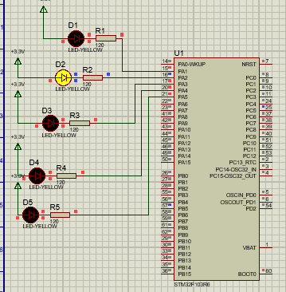
16.将程序dowload进stm32f103的实验箱上，实现流水灯，完成实验。
五、测试/调试及实验结果分析
仿真芯片频率和仿真时间息息相关。
结果目标程序正确运行在仿真软件上。
目标程序成功运行在stm32f103实验箱。

调试结果：
程序1呼吸灯：

程序2流水灯：
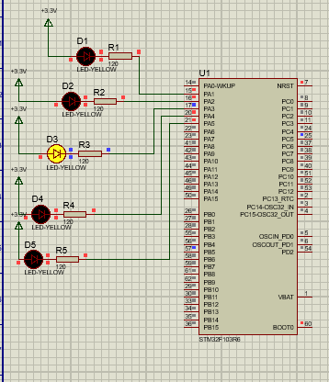

六、实验结论与体会
实验非常简单，但是要注意细节。要自己寻找库文件中的管脚定义，比如之前在cube中定义了PB5标签为LED1，那么在生成程序的时候，会自动把PB5标签为LED1，然后要学会在库文件中查找相应的函数以及管脚底定义。

2021 年 11 月 3 号
学号： 201908364155
姓名： 张奕鹏

